Министерство науки и высшего образования Российской Федерации

Федеральное государственное автономное образовательное учреждение высшего образования

Пермский национальный исследовательский политехнический университет

Электротехнический факультет

Кафедра «Информационные технологии и автоматизированные системы»

Направление 09.03.04 – «Программная инженерия»

**ОТЧЕТ ПО ЛАБОРАТОРНОЙ РАБОТЕ № 1**

по дисциплине **«Сети и телекоммуникации»**

Тема: **HDLC**

Вариант №45

**Выполнил** студент гр. РИС-20-2б

Уржумов Вячеслав Игоревич

_________________________________

*(подпись студента)*

**Проверил** к.т.н.

Масич Григорий Фёдорович

_________________________________

*(оценка, дата, подпись преподавателя)*

Пермь, 2023 год

**Постановка задачи**

Нарисовать временную диаграмму (t, t+1, t+2 ...), иллюстрирующую для заданного варианта фазу установления требуемого режима работы станций (А и В), в фазе передачи показать отработку окна (W) и далее проиллюстрировать механизм исправления заданной в варианте ошибки.

Задание по варианту:

ABM, дуплекс, REJ, ошибка в кадре ответа, W = 15;

**Теоретические сведения**

HDLC - протокол высокоуровневого управления каналом (звеном) передачи данных. Он реализует механизм управления потоком посредством непрерывного ARQ (скользящее окно) и имеет необязательные возможности (опции), поддерживающие полудуплексную и полнодуплексную передачу, одноточечную и многоточечную конфигурации, а также коммутируемые и некоммутируемые каналы.

Формат кадра HDLC представлен на рисунке 1.

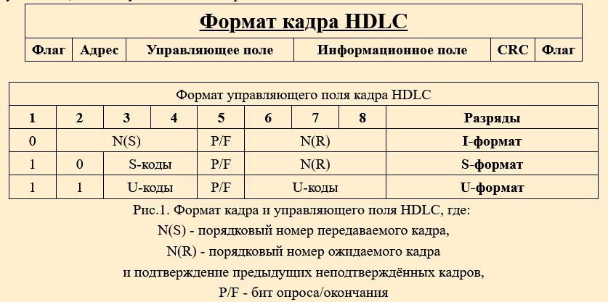

Рисунок 1 – Формат кадра HDLC

Адресное поле определяет первичную или вторичную станции, участвующие в передаче конкретного кадра. Каждой станции присваивается уникальный адрес. В несбалансированной системе адресные поля в командах и ответах содержат адрес вторичной станции. В сбалансированных конфигурациях командный кадр содержит адрес получателя, а кадр ответа содержит адрес передающей станции.

Схема работа команд и ответов станций представлена на рисунке 2.

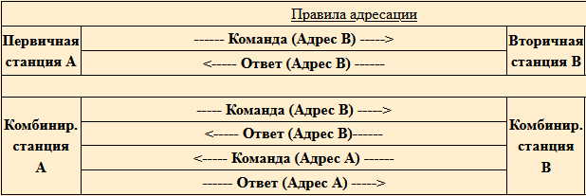

Рисунок 2 – Схема работы команд и ответов станций

Существует три типа станций HDLC:

1. Первичная станция (ведущая) управляет звеном передачи данных (каналом). Несет ответственность за организацию потоков передаваемых данных и восстановление работоспособности звена передачи данных. Эта станция передает кадры команд вторичным станциям, подключенным к каналу. В свою очередь она получает кадры ответа от этих станций. Если канал является многоточечным, главная станция отвечает за поддержку отдельного сеанса связи с каждой станцией, подключенной к каналу.
2. Вторичная станция (ведомая) работает как зависимая по отношению к первичной станции (ведущей). Она реагирует на команды, получаемые от первичной станции, в виде ответов. Поддерживает только один сеанс, а именно только с первичной станцией. Вторичная станция не отвечает за управление каналом.
3. Комбинированная станция сочетает в себе одновременно функции первичной и вторичной станции. Передает как команды, так и ответы и получает команды и ответы от другой комбинированной станции, с которой поддерживает сеанс.

Станции могут поддерживать несколько режимов работы, одним из них является асинхронный сбалансированный режим.

Управление потоком в HDLC осуществляется с помощью передающих и принимающих окон. Окно устанавливается на каждом конце канала связи, чтобы обеспечить резервирование ресурсов обеих станций.

Размер окна W - максимальное число не подтвержденных I-кадров кадров, которые можно передать, не ожидая подтверждения. Это максимальное число последовательно пронумерованных I-кадров, которые в любой момент времени станции могут передать без получения подтверждения.

Окна в принимающем и передающем узлах управляются переменными состояния, которые представляют, по сути, состояние счетчика. Передающий узел поддерживает переменную состояния посылки V(S). Это порядковый номер следующего по очереди I-кадра, который должен быть передан. Принимающий узел поддерживает переменную состояния приема V(R), которая содержит номер, который, как ожидается, является порядковым номером следующего I-кадра. V(S) увеличивается на 1 при передаче каждого кадра и помещается в поле порядкового номера посылки кадра. Получив кадр, принимающий узел производит проверку наличия ошибок передачи и сравнивает порядковый номер со своим V(R). Если кадр может быть принят, узел увеличивает V(R) на 1, помещает его в поле порядкового номера приема кадра подтверждения АСК и посылает этот кадр в узел-отправитель, завершая квитирование передачи.

Дуплекс — это режим передачи данных, при котором устройства могут отправлять и принимать данные одновременно. Такая передача становится возможной благодаря наличию двух отдельных каналов связи для входящих и исходящих данных. Это позволяет сократить время передачи данных и повысить эффективность работы сети.

Бит P/F используется для обмена передачи прав (маркера) между первичными и вторичными станциями. Является адекватным методом устранения ошибок для полудуплексных линий.

Метод устранения ошибок REJ (Reject- Неприем) используется для запроса передачи кадров, начиная с кадра, указанного в поле N(R). Подтверждаются все кадры с номерами до N(R) - 1. Кадр REJ может использоваться для реализации метода "Возвращение-на-N" (Go-Back-N).

**Выполнение задания**

ABM, дуплекс, REJ, ошибка в кадре ответа, W=15, временная диаграмма представлена в таблице 1.

Таблица 1- Временная диаграмма

|  |  |  |  |  |  |  |  |  |  |
| --- | --- | --- | --- | --- | --- | --- | --- | --- | --- |
|  | t | t+1 | t+2 | t+3 | t+4 | t+5 | t+6 | t+7 | t+8 |
| Ст. А | B,  SABM,  P | B, I  S=0  R=0 | B, I  S=1  R=0 | B, I  S=2  R=0 | B, I  S=3  R=0 | B, I  S=4  R=0 | B, I  S=5  R=0 | B, I  S=6  R=0 | B, I  S=7  R=0 |
| Ст. B | B,  UA,  F | B, RR  F  R=1 | B, RR  F  R=2 | B, RR  F  R=3 | B, RR  F  R=4 | B, RR  F  R=5 | B, RR  F  R=6 | B, RR  F  R=7 | B, RR  F  R=8 |

|  |  |  |  |  |  |  |  |  |
| --- | --- | --- | --- | --- | --- | --- | --- | --- |
|  | t+9 | t+10 | t+11 | t+12 | t+13 | t+14 | t+15 | t+16 |
| Ст. А | B, I  S=8  R=0 | B, I  S=9  R=0 | B, I  S=10  R=0 | B, I  S=11  R=0 | B, I  S=12  R=0 | B, I  S=13  R=0 | B, I, F  S=14  R=0 | B, REJ,  F,  R=15 |
| Ст. B | B, RR  F  R=9 | B, RR  F  R=10 | B, RR  F  R=11 | B, RR  F  R=12 | B, RR  F  R=13 | B, RR  F  R=14 | B, RR  F  R=15  (ОШИБКА) | B, RR,  F  R=15 |

1. t Станция А передает команду «Установить асинхронный сбалансированный режим» с установленным битом P.
2. t+1,2,3,4,5,6,7,8,9,10,11,12,13,14 станция А передает информационный кадр. Станция В посылает подтверждение прима кадра.
3. t+15 Станция А передает информационный кадр, станция В принимает с ОШИБКОЙ
4. t+16 Станция А обнаруживает ошибку в кадре 15. Станция В повторно подтверждает прием кадра 15.

**Список литературы**

1. Блэк Ю. Сети ЭВМ: протоколы, стандарты, интерфейсы. М., Мир, 1990.
2. HDLC (High-Level Data Link Control Procedure) <https://masich.ru/images/lectures-pdf/L2-1_HDLC.pdf>